Наша школа 1 февраля вcтретила своих выпускников. Гостей встречали сегодняшние ученики. Для выпускников организовали экскурсию по школьному музею, где напомнили о наиболее значимых событиях нашего села и школы. Гости прошлись по обновленным коридорам школы. Встретились с бывшими учителями. В актовом зале посетили весёлые уроки, организованные учениками 10 класса.
Солидные люди, состоявшиеся личности почувствовали себя вновь юными, вспоминали веселые школьные годы, говорили о работе, о взрослой жизни и оставили многочисленные записи в книге отзывов музея.
-"Спасибо вам за встречу с детством!"
-"С большой признательностью и благодарностью за создание школьного музея."
"20 лет! Как быстро пролетели, как они сумели, как смогли преобразить нашу школу?!!"
-"Это здорово! Пусть мы не такие, как были, не все друг друга узнали, но 20 лет пролетели как миг. Спасибо."
-"Чувство гордости за нашу школу не покидает нас!! "
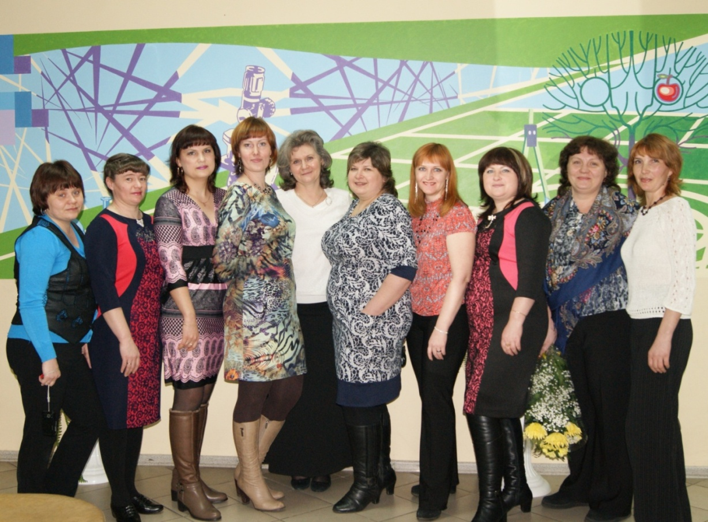

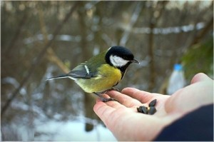
«Птицы – это песнь и полет,
Это голоса наших лесов, полей.
Птицы – каждый год приносят
Нам на крыльях весну!
Птицы – это тайна и красота!
Птицы – это друзья нашего детства!»
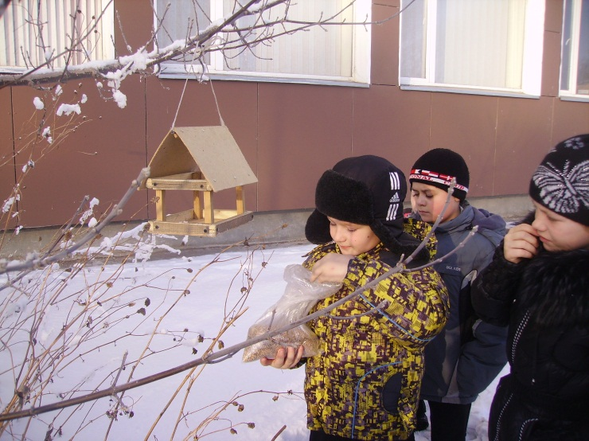
В нашей школе проходит акция «Помоги зимующим птицам», с целью привлечь внимание учащихся к миру зимующих птиц. В рамках акции ребята знакомятся с зимующими птицами нашей местности, стараются помочь пернатым пережить зиму. Учащиеся начальных классов совместно с папами сделали около 30 разных кормушек, а ученики 7 класса совместно с преподавателем Пришвицыным А.С. смастерили птичью столовую. В последние дни птиц на территории школы стало много, а ребята каждый день подкармливают их разными вкусностями. Делятся секретами привлечения птичек в свою кормушку.
Во время встречи с представителем Шушенского Биосферного Заповедника ребята познакомились с птицами нашей местности и способами помощи им в зимнее время. Надеемся, что в этом году мы станем хорошими друзьями нашим пернатым.

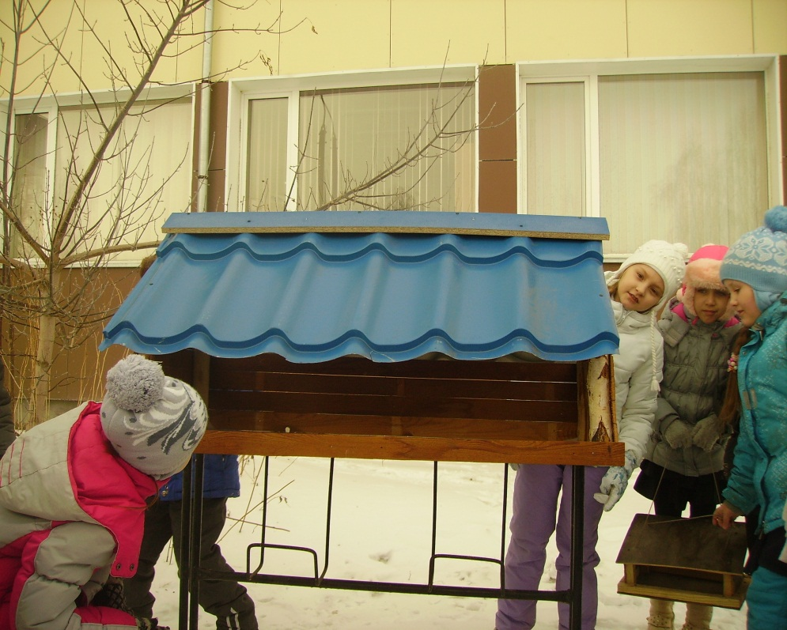
Наполнять кормушку можно семечками, пшеном, всевозможными крупами и даже крошками хлеба. Можно угостить пернатых свежими, отварными или сухими овощами и фруктами.

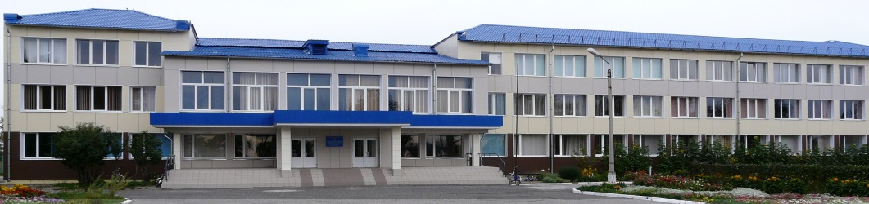
Школьная планета
Детская газета МАОУ Казанцевской СОШ
Содержание номера:
- Зимние забавы!
- Вечер встречи выпускников.
- Зимние птицы.
- Проект «Открытый мир».
- День влюбленных.

В феврале, в феврале,
Вьюга мчится на метле,
Заметая все пути,
Чтобы марту не пройти,
Не пройти – не прийти,
И весну не привести!...
Февраль 20143 года Выпуск №6

Февраль долгожданный месяц, который несёт за собой чудесные праздники: 14 февраля день влюблённых, 17 февраля день доброты (приветствий), 21 февраля день родного языка, 23 февраля день защитника отечества, 24 февраля начало масленичной недели.  Посмеёмся | Зима продолжает радовать нас морозными днями и снежными сугробами. Но немного времени нам осталось бегать по сугробам и кидаться снежками. Предлагаем поиграть вам в наши игры.

Из школьных тетрадей  Задание: Написать полные имена.  Коля – Колян, Таня – Танюха, Дима – Геннадий, Боря –Борисович.  Задание: перечисли, какими качествами обладал слонёнок.  Большим носом и огромными ушами. | Зимние вышибалы.  Невысоким снежным валиком обозначается круг диаметром 4-5 м. В нем собирается группа играющих. Водящий становится на расстоянии 2-3 м. от круга, на этом расстоянии он может передвигаться вдоль него. По сигналу водящий старается попасть в кого-нибудь из увертывающихся в кругу детей. Когда из круга выбывают все, водящий меняется на первого выбывшего.
Цель обучения английскому языку - разговорная речь.
Английский язык - элемент культуры и дети должны
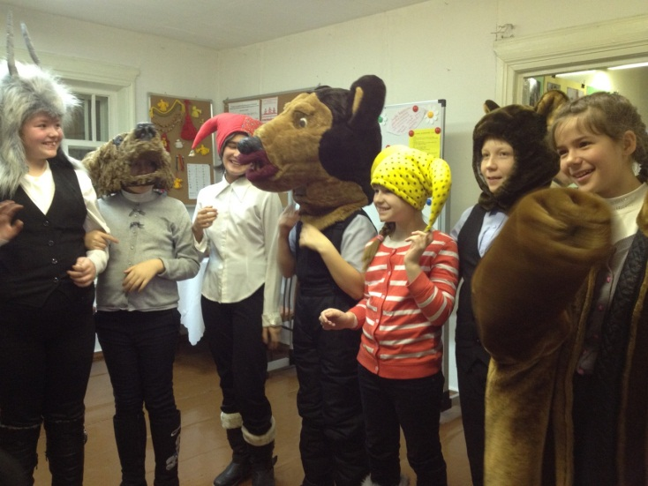
знакомиться с особенностями этой культуры.

Речь идет о необходимости формирования страноведческой компетенции на уровне новых стандартов. Чтобы сформировать у учащихся коммуникативную компетенцию вне языкового окружения, недостаточно насытить урок английского языка речевыми упражнениями.
А на территории Шушенского района имеется мощный социально-культурный ресурс – Историко-этнографический музей-заповедник «Шушенское». Его научный и кадровый потенциал позволяют создать комфортную среду для активной устной практики каждого участника проекта в роли гида - переводчика, воспитывая уважение к истории культуры своего Отечества.
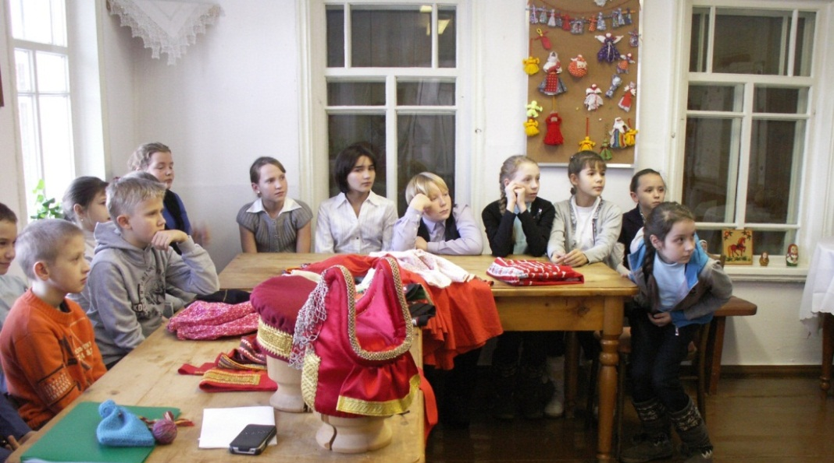
Участниками проекта стали ученики 5 класса МАОУ Казанцевская СОШ и ученики 5-6 класса Дома Творчества «Юность» п. Шушенское. Руководит проектом: учитель английского языка Стрига Т.А., ведением видео дневника занимаются Росихины Е.А. и А.Н.
Проект «Открытый мир» помогает школьникам делиться своими знаниями со сверстниками из других стран,
используя английский язык как средство реального общения.

Надо сказать, что диалог культур здесь происходит самым непосредственным образом. Ребята собирают информацию (у бабушек и дедушек, мам и пап, в книгах, архиве, музее, Интернете), готовят свои рассказы на английском языке и рассказывают их в музее на основе представленных образцов старины, участвуют в экскурсии в музее-заповеднике «Шушенское», ведут видео дневник, учатся мастерству видео съемки и созданию видеоотчетов.

Дети о проекте «Оpen World»
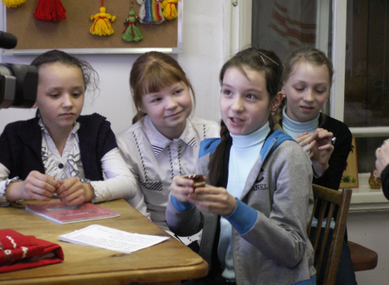
Музей для нас - общение с пользой: тренировка английского языка, знакомство с историей родного края, нашей русской культурой. Приятно ощутить радость собственного успеха, когда одноклассники с уважением смотрят на тебя за удачное сообщение на английском языке.

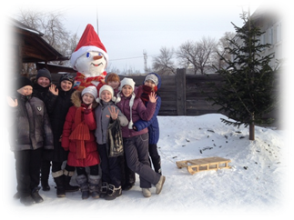
Если говорить о Проекте «Оpen World», то в первую очередь нам просто интересно собираться и вместе ехать на школьном автобусе в музей, общаться, себя показать и узнать что-то новое и конечно, поиграть, покататься с горки на старинной улице, сфотографироваться у огромного снеговика!
А еще замечательные люди рядом с нами. Степанова Надежда Николаевна, старший научный сотрудник музея-заповедника «Шушенское». Она делится с нами своими знаниями старины. Её рассказы о жизни наших прапрабабушек завораживают. При этом в её глазах всегда светится добро. В ней есть что-то особенное. | 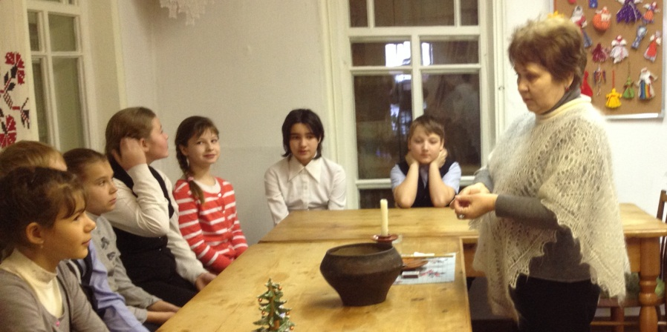
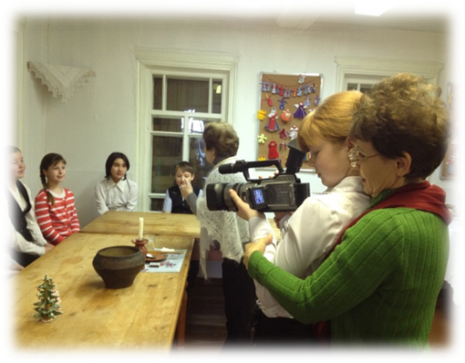 | Нам повезло учиться у специалистов современного кино Елены Анатольевны и Андрея Николаевича Росихиных. Они всегда с нами рядом. У них здорово получается научить нас премудростям киносъемки: как направить камеру, увидеть композицию, продумать освещение. А потом с нами долго работать над самим фильмом: вырезать, компоновать, делать заставки, музыкальное сопровождение.
Масса впечатлений и много друзей, делающих себя успешными. Ведь в большой жизни нужен специалист, способный вести за собой и работать в команде. В проекте «Оpen World» действуют два закона жизни: делай то, что необходимо - изучай науки; делай то, что приятно - общайся с искусством, друзьями и наставниками. Нам повезло!  Выпуск подготовили; Дятлова Алина, Суркова Вера, Мишухина Марина и Траханова Снежана | 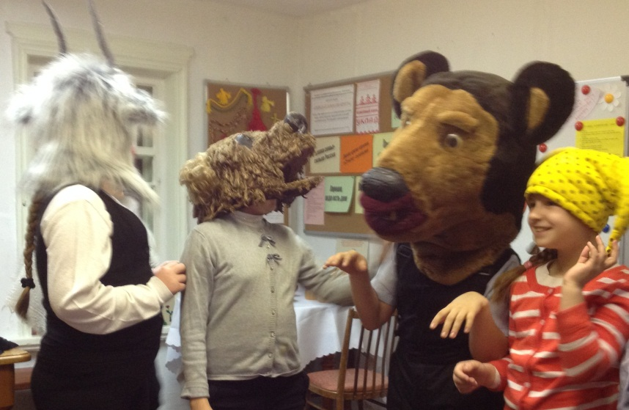

С Днем всех Влюбленных
Вас спешим поздравить!
И пожеланья лучшие,
От сердца вам оставить!
Для чего создан этот чудесный праздник?
Наверное, это день нужен для того, чтобы каждый выразил свою любовь или чувства близкому человеку!
- Подарок лучше сделать своими руками.
- Не стоит приобретать дорогой подарок по ценовой категории, достаточно лишь то, что он будет дорог сердцу.
- Главный элемент, конечно же, сама валентинка.
- Вырежьте алое сердце.  - Нарисуйте на бумаге и вырежьте ножницами крылья.  - И у вас отличная валентинка!  - Подари ! | 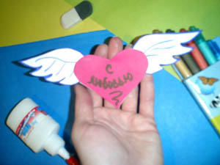
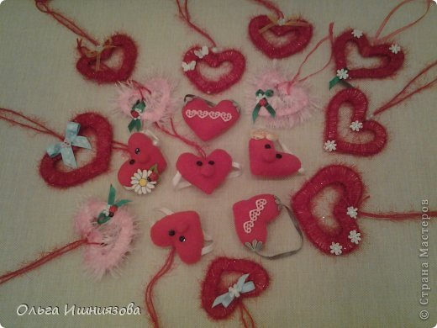
Можно сделать «Сердечки брелочки»
